**МУНИЦИПАЛЬНОЕ БЮДЖЕТНОЕ ДОШКОЛЬНОЕ ОБРАЗОВАТЕЛЬНОЕ УЧРЕЖДЕНИЕ «ДЕТСКИЙ САД № 16 «ЧЕБУРАШКА»**

**Конспект открытого занятия**

**в подготовительной группе по ФЭМП на тему:**

**«Путешествие в космос»  
Воспитатель: Толкодубова Ирина Александровна**

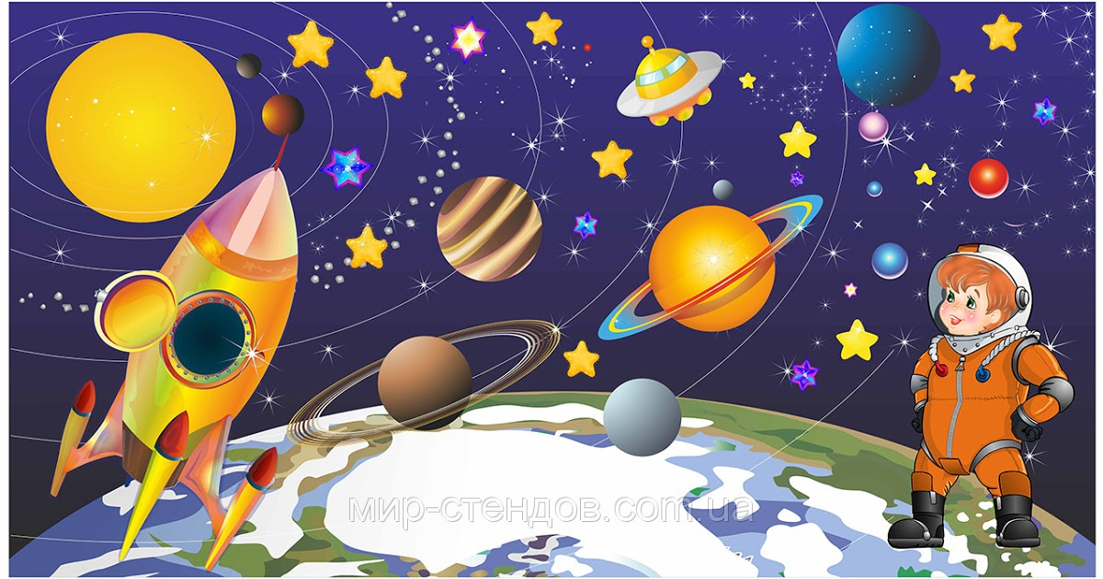

**г. Каспийск 2024г.**

**Образовательные задачи:**

1. Закреплять прямой и обратный счет; называть «соседей» числа, предшествующее и следующее число;

2. Закреплять умение правильно пользоваться знаками «больше», «меньше» или «равно»;

3. Закреплять состав числа первого десятка.

4. Продолжать развивать познавательно-речевые навыки по теме «Космос»

**Коррекционно-развивающие задачи:** развитие речевой и мыслительной деятельности, зрительного восприятия и внимания, мелкой моторики.

**Воспитательные задачи:** воспитание положительного отношения к учебной деятельности, инициативности, самостоятельности.

**Демонстрационный материал:**

Цифры 1–10, летающая тарелка, карточки «Планеты», картина «Полет в космос».

**Раздаточный материал:**

числовой домик (ракета, знаки «>», «<», «=»; пеналы с цифрами, абак, карточки на каждого ребенка, карандаш.

**Ход занятия:**

1. Организационный момент.

-Вы любите путешествовать?

- Сегодня нас с вами ожидает необычное путешествие.

- Мы с вами полетим в космос. Как называют людей, которые летают в космос. (Космонавты.)

-Мы будем с вами космонавтами, а путешествовать мы будем на летающей тарелке.

Мы с вами выполним космические задания.

2. Работа по числовому ряду.

(На магнитной доске летающая тарелка, один ребенок раскладывает цифры от 1 до 10 в иллюминаторы). Но для того, чтобы запустить двигатель космического корабля, нам нужно в иллюминаторы разложить цифры по порядку.

Воспитатель спрашивает у детей прямой и обратный счет.

-Посчитай от 10 до 5, от 8 до 4, от 6 до 10, от 5 до 9 и т. д.

-Пристегнули ремни, запускаем двигатели. Вот мы с вами и летим.

— Вот и первая планета Марс, она в двое меньше Земли ее часто называют красной планетой.

Нам нужно выполнить космическое задание «Назови соседа».

-Назовите соседей числа 6? (5 и 7) 8(7 и 9) 3(2 и 4) 9(8 и 10)

- Очень хорошо. Вы отлично справились с этим заданием.

-Запуск двигателя начинаем обратный отсчет «10,9,8,7,6,5,4,3,2,1»

3. Игра «Расставь знаки». (Карточки)

Вот и следующая планета Юпитер.

Юпитер – царь планет!

Уж очень он тяжел.

И медленно плывет.

А наступить ногой

Так просто невозможно,

Ведь жидкая планета,

И утонуть в ней можно!

Поэтому мы приземляться не будем, а будем считать звезды.

- Ребята перед вами лежат карточки со звездочками, вам нужно поставить соответствующую цифру и между ними знаки «больше», «меньше», или «равно».

Все выполняют это упражнение на местах.

4. Физминутка:

-Уважаемые космонавты, прошу всех занять свои места, мы отправляемся на планету Сатурн.

-Запуск двигателя начинаем обратный отсчет «10,9,8,7,6,5,4,3,2,1»

У каждой планеты есть что-то свое,

Что ярче всего отличает ее.

Сатурн непременно узнаешь в лицо-

Его окружает большое кольцо.

Оно не сплошное, из разных полос,

Ученые вот как решили вопрос:

Когда-то давно там замерзла вода,

И кольца Сатурна из снега и льда.

- Мы прилетели на следующую планету - Сатурн, а планета эта спортивная, на ней мы с вами сделаем физминутку.

Все готово для полета (руки вперед, вверх)

Ждут ракеты всех ребят (руки над головой, изображая ракету)

Мало времени для взлета (маршируют на месте)

Космонавты встали в ряд (прыжок, ноги врозь, руки на поясе)

Поклонились вправо, влево (наклоны в стороны)

Отдадим земной поклон (наклоны вперед)

Вот ракета полетела (прыжки на двух ногах)

Опустел наш космодром (приседание)

5. Состав числа

- Приготовиться к старту. Отсчитываем: «9,8,7,6,5,4,3,2,1»

Пуск! Полетели!

— Вот и еще одна планета - Уран. Это единственная планета, которая вращается лежа на боку.

Каждый из вас сегодня будет командир своего корабля. Перед вами лежат летающие корабли. Но для того, чтобы полет был удачным, вам нужно правильно распределить экипаж. Общее число космонавтов на каждом этаже должно соответствовать числу, которое находится вверху ракеты. Работаем самостоятельно.

6. Игра «Найди пару»

Мы с вами отправляемся на планету Нептун.

Планета Нептун от Земли далеко,

Увидеть ее в телескоп нелегко.

От Солнца по счету планета восьмая,

Царит на ней вечно зима ледяная.

- Выполняя следующее задание все космонавты должны быть внимательны.

- Надо соединить линией одинаковые планеты.

(картинка на каждого ребенка)

Молодцы, все справились с этим заданием. Убрали все на край стола.

-Но, чтобы наша летающая тарелка взлетела, нам надо завести ее.

Завести моторы (вращение рук перед грудью)

Соединить контакты (кончики пальцев)

Приготовиться к запуску.

7. Дыхательная гимнастка.

Мы с вами отправляемся на планету-Плутон. Это самая холодная и очень маленькая планета.

-Когда холодно мы вдыхаем и выдыхаем воздух через нос (выполняем 2–3 раза)

Дети выполняют дыхательную гимнастику. «Инопланетяне»

-На планете дышится тихо, спокойно и плавно.

Берем курс на следующую планету, пристегнули ремни, начинаем обратный отсчет «8,7,6,5,4.3,2,1.»

8. Решение задач.

— Это планета - Меркурий.

Меркурий – самая близкая к Солнцу планета. Днем на планете жарко, а ночью бывает ледяной дождь.

-Ребята, мы с вами экипаж большого корабля. Мы будем с вами решать космическую задачу, а для этого мне нужен командир экипажа. (на доске вывешиваю картинки ракет и летающих тарелок).

-Амир, составь задачу по картинам.

В космос полетело 4 ракеты и 3 летающие тарелки. Сколько всего летающего транспорта полетело в космос?

-Назовите условие задачи?

-Вопрос задачи?

-Помощник капитана напиши решение задачи на доске.

-Назовите ответ задачи.

9. Д\игра «Ракета»

-Чтобы вернуться на Землю нам нужно попасть на последнюю планету Венера. Это горячая планета, поэтому мы не будем приземляться, а выполним следующее задание.

У вас на столах лежат карточки, вам нужно будет соединить цифры по порядку.

-Что у вас получилось? (ракета)

10. Итог занятия.

-Молодцы! Настоящие космонавты! Как называется планета, на которой мы живем? (Земля)

Чем она отличается от остальных планет? (есть жизнь, воздух, реки, моря, растения, животные).

Наша ракета приземлилась.

— Вот мы и дома.

По порядку все планеты

Назовёт любой из нас:

Раз – Меркурий,

Два – Венера,

Три – Земля,

Четыре – Марс.

Пять – Юпитер,

Шесть – Сатурн,

Семь – Уран,

За ним – Нептун.

Он восьмым идёт по счёту.

А за ним уже, потом,

И девятая планета

Под названием Плутон.

-Мы с вами за время полета выполняли очень много заданий.

-Если у вас хорошее настроение, вам было интересно на занятии, у вас все получилось, то поднимаете «Солнышко».

- А у кого сегодня были затруднения, поднимите «Тучку»

- Сегодня вы были космонавтами: смелыми, здоровыми, выносливыми, любознательными, целеустремленными, умными, заинтересованными, любопытными, отважными, сообразительными. Вы все получаете значок космонавта. Молодцы!

